NOME: Nº:
ATIVIDADE - 5º ANO DATA:

O lixo jogado nas ruas chega aos rios

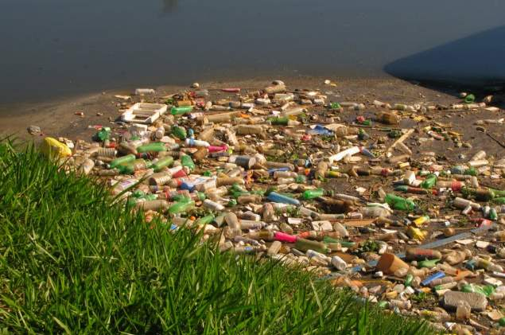
O lixo abandonado nas ruas é levado pelas chuvas e acabam entupido bueiros, causando enchentes e, por fim, chegando aos rios. Existem também os esgotos que são derramados diretamente nos rios sem nenhum tipo de tratamento, contendo resto de materiais recicláveis, ou não, e comida, que acaba alimentando as bactérias aeróbicas.
Essas bactérias consomem o oxigênio da água comprometendo a vida aquática e causando problemas de saúde se forem ingeridas. É possível perceber que a água está poluída quando ela tem o cheiro forte e cores variadas, como amarelo, verde ou marrom, tornando-a imprópria para o consumo humano.
Por isso é importante cuidar do nosso lixo e descartá-lo da forma correta!

Disponível em: <http://cbhsaofrancisco.org.br/o-lixo-jogado-nas-ruas-chega-aos-rios-2/> Acesso em: 26 de out de 2016.

Sobre o lixo descartado de forma errada na natureza, produza uma redação contando quais medidas você utilizaria para evitar tal acontecimento..
______________________________________________________________________________________________________________________________________________________________________________________________________________________________________________________________________________________________________________________________________________________________________________________________________________________________________________________________________________________________________________________________________________________________________________________________________________________________________________________________________________________________________________________________________________________________________________________________________________________________________________________________________________________________________________________________________________________________________________________________________________________________________________________________________________________________________________________________________________________________________________________________________________________________________________________________________________________________________________________________________________________________________________________________________________________________________________________________________________________________________________________________________________________________________________________________________________________________________________________________________________________________________________________________________________________________
_____________________________________________________________________________


Disponível em: <http://meucantinhodesugestes.blogspot.com.br/2014/01/mais-com-interpretacao-leiturae.html> Acesso em: 24 out de 2016.

